Solsona arranja els parcs infantils i l’enjardinament de la plaça del Camp

Es renova tota la tanca de seguretat, s’instal·len quatre bancs més i se suprimeixen barreres arquitectòniques

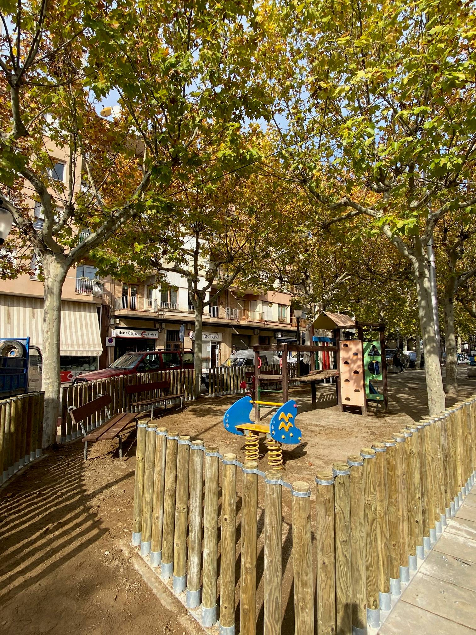
Des de final d’octubre, la brigada municipal de Solsona duu a terme diverses actuacions de millora dels parcs infantils de la plaça del Camp i d’enjardinament de la zona. Entre d’altres, s’ha substituït la tanca de fusta que separa els parcs del trànsit rodat, se n’ha pavimentat la zona perimètrica i s’han instal·lat quatre bancs més.

Prop de dos anys després del final de les obres d’adequació de la plaça del Camp, i després de diverses intervencions de manteniment de la tanca dels parcs els darrers anys, s’ha considerat oportú substituir-la “per garantir la màxima seguretat dels usuaris de l’espai i, alhora, mantenir la imatge moderna i al dia de la plaça”, segons el regidor d’Obres i Serveis Municipals, Joan Parcerisa.

Concretament, s’han instal·lat 65 metres lineals de tanca mixta de fusta tractada i una part metàl·lica galvanitzada amb un cost d’11.700 euros. La brigada ha aprofitat aquests treballs per pavimentar el perímetre exterior dels dos parcs infantils, que fins ara era de terra. Igualment, s’ha anivellat el paviment dels parcs amb sauló.

Així mateix, aquesta setmana se suprimeixen barreres arquitectòniques a la part posterior de la plaça, en una zona que quedava fora de les obres de modernització del 2022. S’hi substitueixen plaques de formigó per sauló i se n’adeqüen d’altres que suposaven un risc de caiguda per als vianants per accedir als lavabos públics.

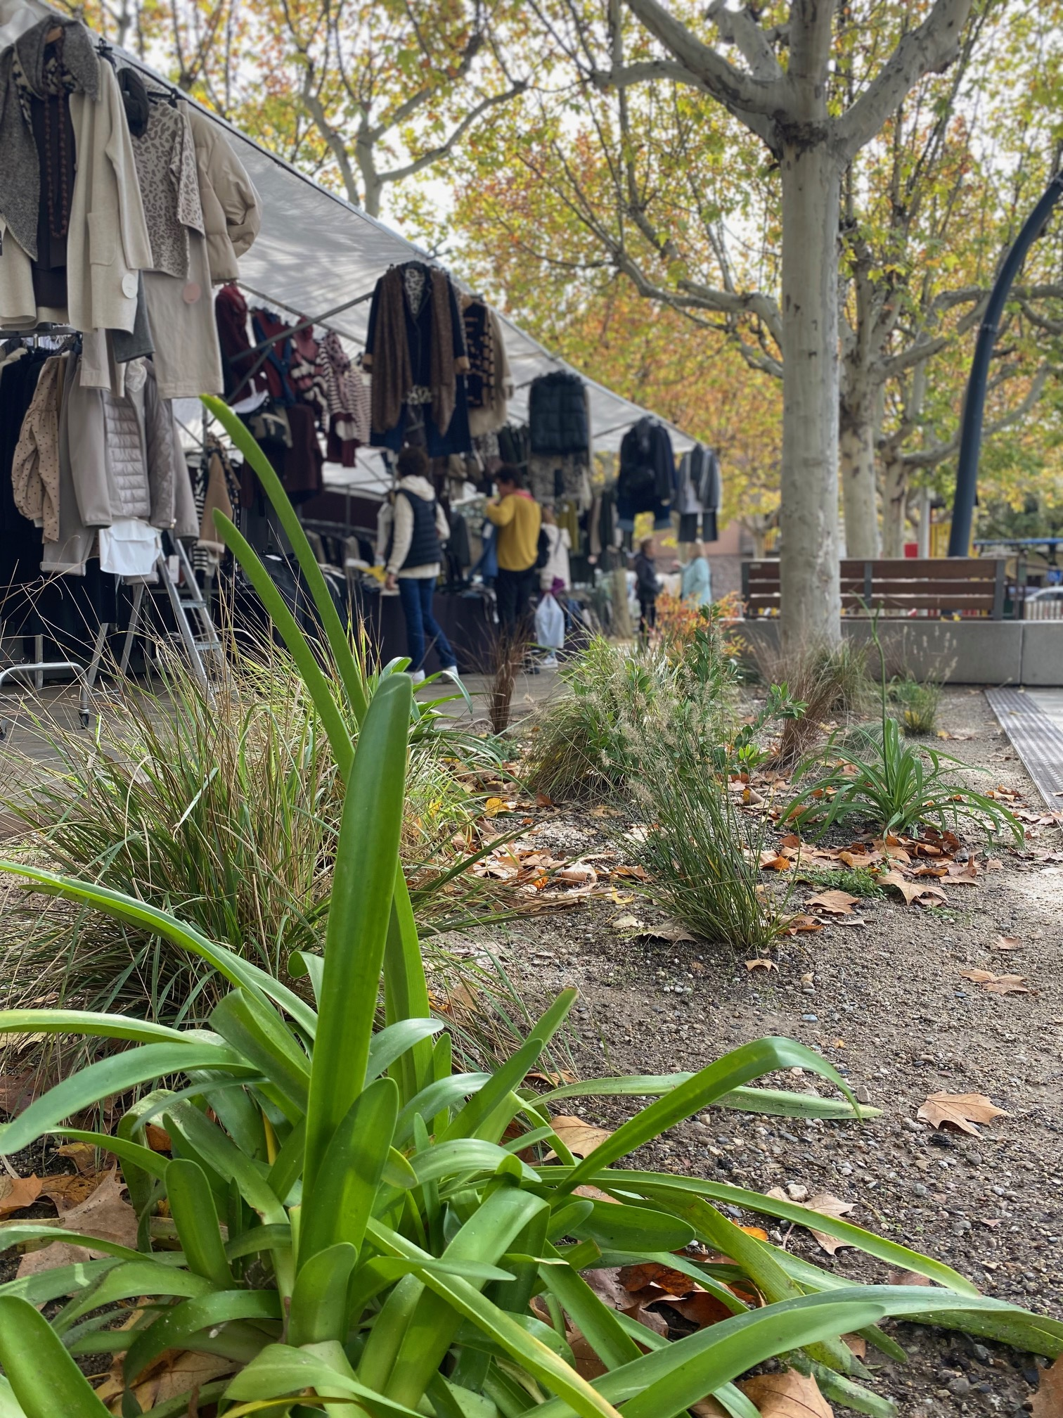

Quant a l’enjardinament, a diferents punts de la plaça s’han fet treballs de plantació que es van ajornar a la primavera i l’estiu a causa de la sequera. S’ha neutralitzat el gris predominant de la plaça amb la plantació d’espècies vivaces i de baixes necessitats hídriques, com la sàlvia i el pennisetum.

Solsona, 5 de novembre de 2024

